КОНСПЕКТ ОТКРЫТОГО ЗАНЯТИЯ
в младшей группе на тему:
«ВОЛШЕБНИЦА ОСЕНЬ»
Октябрь, 2020 г.

ФИО преподавателя: Ерченко Лилия Николаевна
Место работы: МБДОУ «Солгонский детский сад»
Должность: Музыкальный руководитель
Предмет: Музыка
Возраст учащихся: Младший возраст (3-4 года)
Тема урока: «Волшебница Осень»
Педагогическая цель: Формирование музыкальных и творческих способностей детей, подведение детей к созданию образа осени посредством музыки, пении, музыкально - ритмических движений.
Педагогические задачи:
Образовательные:
Учить детей четко согласовывать движения с текстом, слаженно двигаться под музыку; выполнять движения по сигналу музыкального руководителя; учить детей слушать и различать музыкальные произведения и реагировать на изменения динамики, понимать эмоции и чувства, выраженные в музыке.
Развивающие:
Развитие слухового и зрительного внимания; развитие мелкой моторики рук; развитие речи, памяти и воображения; расширять представления детей об осени; развивать эмоциональную отзывчивость на музыку; развивать вокально-хоровые навыки; развивать чувство ритма.
Воспитывающие:
Воспитывать доброжелательное отношение друг к другу; воспитывать любовь к природе через музыку.
Планируемые результаты:
У учащихся будет сформирован интерес к музыкальному искусству и музыкальной деятельности, формирование целостного, социально ориентируемого взгляда на мир в процессе познания произведений разных жанров, форм, стилей, разнообразных типов музыкальных образов и их взаимодействия.
Инструментальный компонент
Тип занятия: Комбинированный
Формы, методы, приемы обучения: Размышления о музыке, анализ музыки, создание композиции музыкального обобщения, беседа с элементами сравнения, метод иллюстраций и демонстраций, эмоциональное воздействие художественного контекста, рефлексия, создание ситуации успеха в учении, разъяснение.
Образовательные ресурсы: Аудио материалы.
Музыкальный материал: Осенние листочки разных цветов, форм и размеров, мягкие игрушки (зайчик), зонтик.

Музыкальное содержание:
«Здравствуйте, ладошки!» М.Ю. Картушиной
«Веселый паровозик» автор не известен
«Танец осенних листочков» музыка А. Филиппенко
«Осень к нам пришла» слова и музыка: Е. Скрипкина.
«За окошком кто шалит?» музыка Т. Богач
«Солнышко и дождик» музыка М. Раухвергера, Б Антюфеева, слова А. Барто

Ход занятия
Дети входят в музыкальный зал и встают в кружок.

- Вступительная часть занятия
Муз. рук: Здравствуйте, ребята!
Сегодня у нас с вами необычное занятие, сегодня к нам пришли гости. Давайте все вместе, дружно поздороваемся с нашими гостями, друг с другом и заодно потанцуем и настроимся на занятие. А здороваться мы будем музыкально, ведь мы пришли на музыкальное занятие.
Музыкальное приветствие
«Здравствуйте, ладошки» М.Ю. Картушиной

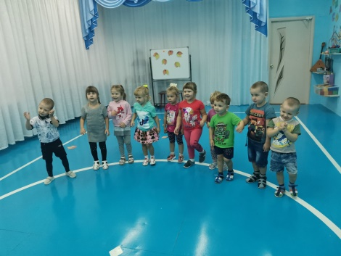 | 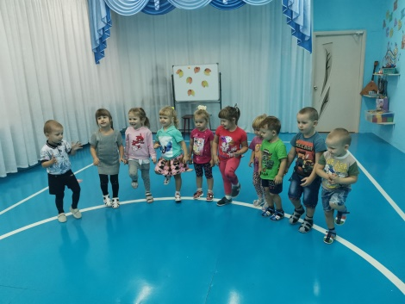
Муз. рук: Молодцы, ребятки!
Я так рада, ребята, вас всех видеть!
Сегодня мы постараемся открыть, что-то новое и интересное для себя, на нашем волшебном занятие.
Начнём, ребята, наше занятие?
Дети: Да!
Муз. рук: Тогда, ребята, приглашаю вас опять
В лес осенний погулять.
Ребятки, скажите, а на чем можно отправиться в лес?
Дети: На автобусе, на машине.
Муз. рук: Правильно, молодцы,
А я предлагаю вам отправиться на паровозике!
Вы согласны?
Дети: Да
Муз. рук: Тогда повернулись все за мной,
Мы отправляемся в путь.
Веселый "Паровозик"
Муз. рук: Вот мы с вами приехали в чудесный, осенний лес.
Посмотрите как красиво в лесу. Какой чистый, свежий воздух в осеннем лесу. Давайте подышим свежим осенним воздухом.
Посмотрите, как будем это делать. Делаем глубокий вдох нашим носиком и на выдохе через ротик произнесем слова: «Ах, аромат!»
Дыхательное упражнение "Ах, аромат"
Муз. рук: Молодцы!
Посмотрите-ка, ребятки, кто же нас в лесу встречает?
Дети: Зайчик.
Муз. рук: Зайка - попрыгайка!
А давайте мы нашему Зайке покажем,
Что умеют делать наши детки.
Покажем?
Дети: Да
Муз. рук: Тогда присаживайтесь все на скамеечки.
Игра «Покажи»
Где ребята ваши глазки? /Дети показывают/
Хоп, закрылись, хоп открылись. /Ладошками закрывают и открывают глаза/
А где лобик? А где нос? А где щёчки? А где губки? Давайте отправим нашим гостям воздушный поцелуй. /Дети показывают/
Ну, а где же ваши ручки? Вот они!
Давайте приготовим с вами наши ручки, они нам очень понадобятся для следующего задания.
Пальчиковая гимнастика «Осенняя считалочка»
/Правая рука собрана в кулачок/
Раз, два, три, четыре, пять
/Загибаем пальчики/
Листья будем мы считать
/Двигаем пальчиками/
Первый листик расписной
/Загибаем большой палец/
Он – оранжевый, цветной
/Смотрим на него, любуемся/
Вот листочек красный
/загибаем указательный пальчик/
Он – яркий, очень ясный
Третий лист зелёный
/Загибаем средний палец/
Природой вдохновлённый
/Дуем на пальчик/
А четвёртый – жёлтый лист
/загибаем безымянный палец/
Он как солнышко лучист
/Левой рукой с вытянутыми пальцами делаем плавные движения из стороны в сторону/
Пятый с дерева сорвался
/Собираем руку в кулачок, плавно опуская и покачивая его/
Прямо в луже оказался
/Делаем ладонью плавное движение «волна»/
- Основная часть занятия
Муз. рук: Ребята, а почему же наши листочки в луже оказались?
Наверное, это ветер проказник с нами играет.
А вы с ним поиграть хотите?
Дети: Да!
Муз. рук: Тогда нам нужно обязательно превратиться в ветерок.
Но для этого нужно произнести волшебные слова.
Встали все на ножки. Приготовили ладошечки.
/Делает поворот вокруг себя, произносит волшебные слова, дети повторяют/
Я подую (дуют), поколдую (разогреваем ладошки)
Вправо, влево повернусь,
Юлой на месте покручусь
В ладоши хлопну /3 раза/
Ногой притопну /3 раза/
Всем ребяткам улыбнусь,
И ветерок волшебный превращусь!
Ну вот, теперь мы готов, пойдёмте, поиграем с листиками!
/Подводит детей к ширме, на которой висят осенние листочки/
Смотрите, какие листочки у нас тут есть.
Давайте попробуем подуть на них совсем тихонько. /Дуют/
А, теперь подуем сильнее. /Дуют/
А, теперьеще сильнее./Дуют/
Видите, как нравится листочкам наша игра.
А теперь попробуем сделать то же самое с музыкой.
Когда музыка будет спокойной, плавной, мы с вами дуем на листики тихонько, а когда музыка будет быстрой, дуем сильно.
Готовы ребята? Начнём!
Музыкальная игра «Ветерок»

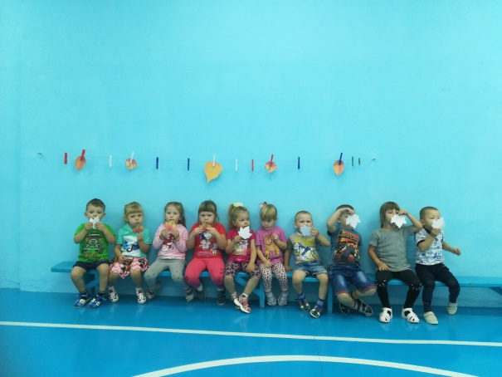

Муз. рук: Молодцы! А теперь нам нужно обратно превратиться в ребяток. Но для этого нужно произнести опять волшебные слова.
Приготовили ладошечки.
/Делает поворот вокруг себя, произносит волшебные слова, дети повторяют/

Я подую (дуют), поколдую (разогреваем ладошки)
Вправо, влево повернусь,
Юлой на месте покручусь
В ладоши хлопну /3 раза/
Ногой притопну /3 раза/
Ветерку я улыбнусь,
И в детишек превращусь!
Муз. рук: Ну, вот, другое дело. Присаживайтесь на места.
Ребята, а скажите какой время года у нас?
Дети: Осень
Муз. рук: Правильно, осень.
Посмотрите, как много красивых осенних листочков на поляне.
А мы с вами, ребятки, знаем песенку про Осень?
Дети: Да
Муз. рук: Давайте исполним ее для наших гостей.
Но, что бы спеть нам надо подготовить горлышко.
Делаем массаж пальчиками (показывает).
Помассировали голосовые связки.
Молодцы! А теперь язычком погладим щечку справа,
А теперь слева (показывает).
А теперь представьте, что мама купила вам вкусное малиновое варенье,
Вы его съели и стали облизывать ротик (облизывать ротик язычком).
Вот мы теперь готовы к пению.
Песня «Осень к нам пришла» Слова и музыка: Е. Скрипкина,
Тише, тише, тишина
Осень в гости к нам пришла.
Дождик песенку поёт
И на землю слёзки льёт.
Дружно зонтики возьмём,
Под дождём гулять пойдём.
Веселей, веселей
Дождик капай, не жалей.

Муз. рук: Молодцы!
К нам на длинной мокрой ножке
Дождик скачет по дорожке.
Пусть веселый дождик капает,
А мы пока для наших гостей и зайки споем песенку дождя.
Песня «За окошком кто шалит?» муз. Т. Богач
За окошком кто шалит?
Кап-кап-кап.
Кто по стеклышку стучит?
Кап-кап-кап.
Может это птички?
Нет-нет-нет.
Может это детки?
Нет-нет-нет.
Может капельки дождя?
Да-да-да.
Муз. рук: Молодцы!
Ребята, а как вы думаете на каких музыкальных инструментах можно изобразить дождик? (ответы детей).
Посмотрите, ребята, у вас под скамеечками у каждого лежат колокольчики.
Берите колокольчики, будем играть музыку дождя.
Скажите, ребята, дождик бывает медленный?
Дети: Да
Муз. рук: Поднимите колокольчики и покажите, как дождь идет медленно.
А быстрый дождик бывает?
Поднимите колокольчики и покажите, как дождь идет быстро.
Давайте, под музыку исполним медленный и быстрый дождик.
Игра на муз. инструментах «Колокольчик»

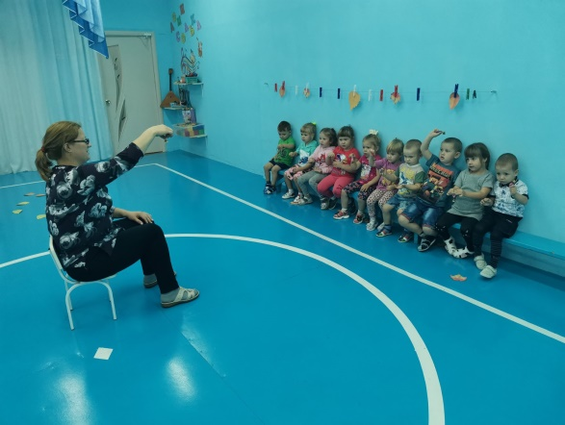

Муз. рук: Что - то дождик долго льет и играть нам не дает.
Все равно пойдем гулять, Осень красную встречать.
Давайте поиграем с вами в игру «Солнышко и дождик».
А правила этой игры очень просты, когда играет музыка весёлая, задорная, выходит солнышко, мы радуемся и танцуем, а как только характер музыки меняется, становиться дождливым мы сразу все забегаем под зонт.
Всем понятно, как играть?
Дети: Да!
Муз. рук: Ну, тогда начнём!
Игра "Солнышко и дождик"

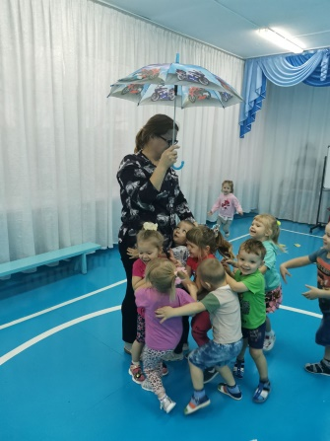
- Подведение итогов занятия
Муз. рук: На осенней, на полянке весело мы погуляли.
Понравилось вам наше путешествие?
Мы с вами поиграли, поплясали и несколько не устали, а теперь детвора в группу нам идти пора.
Давайте попрощаемся с Зайкой и нашими гостями, скажем им до свидания и отправимся на паровозике обратно в детский сад, в группу.
(Дети прощаются и под музыку «Паровозик» уходят из зала).

